广州市建设工程智慧监管一体化平台

起重机械安全监控数据接入

操作指引

2022年7月

目录
广州市建设工程智慧监管一体化平台起重机械安全监控数据接入 1
第一章 系统概述 1
第二章 操作说明 2
2.1 系统登录 2
2.2 监测终端录入与绑定 4
2.3 终端实时数据查看 5

系统概述
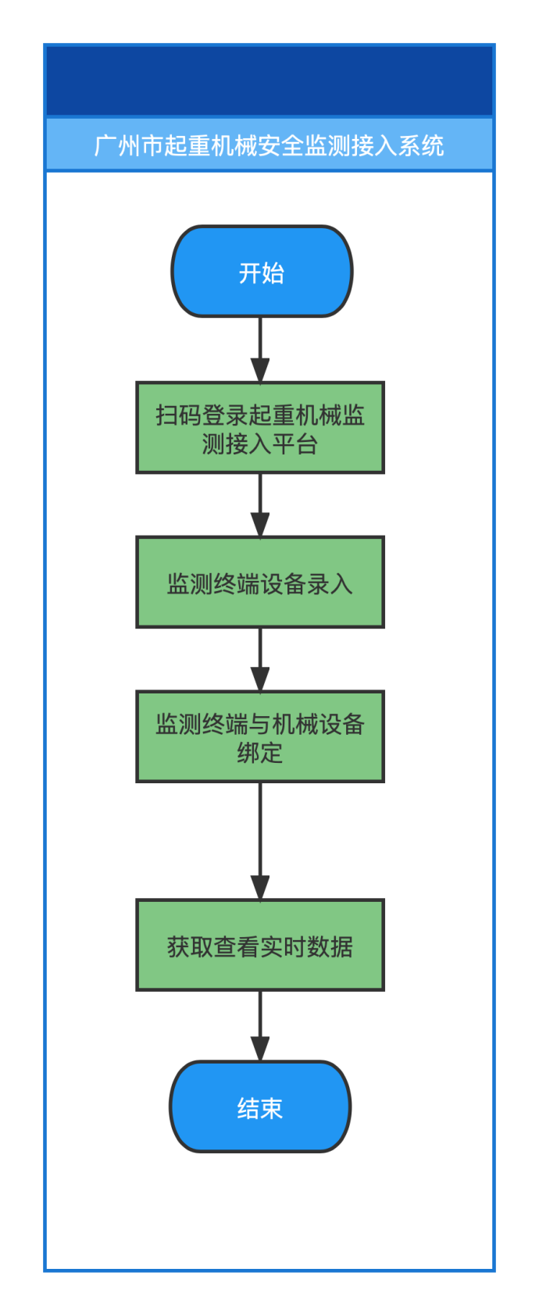

操作说明

系统登录
本系统通过“广州住建局一体化平台”登录。
住建局统一门户网址：http://183.6.145.40:8003/login
最佳浏览器：谷歌浏览器、360浏览器（极速）、火狐浏览器
登录方式：通过广州住建APP扫码登录。

2.1.1账号获取
“广州市起重机械安全监测接入系统”帐号需在“广州市建筑起重机械全流程管理系统”（下方简称“管理系统”）中注册与维护【详细参见“管理系统”系统操作】。
首先在“管理系统”中将企业注册为产权单位。
完成企业注册后，在“管理系统”中进行个人用户注册与维护。

2.1.2登陆说明
通过“管理系统”中已注册个人手机号，在广州住建APP中完成注册并登录，进入“广州市起重机械安全监测接入系统”服务窗，扫描一体化平台二维码登录本系统PC端。
- 下载住建APP，注册成为住建APP用户登录本平台，在此平台可查看已录入设备信息，若需进行设备录入或维护需进入PC端
- 通过浏览器打开“广州住建局一体化平台”，通过住建APP进行扫码登录本系统PC端。
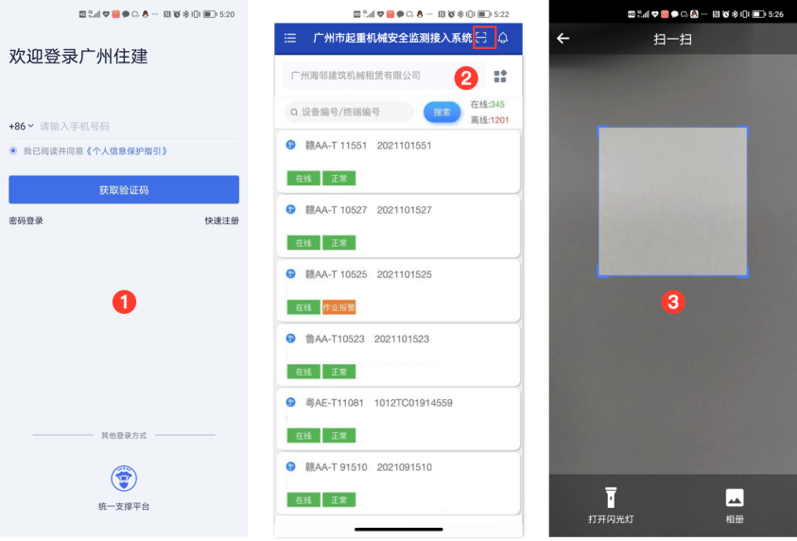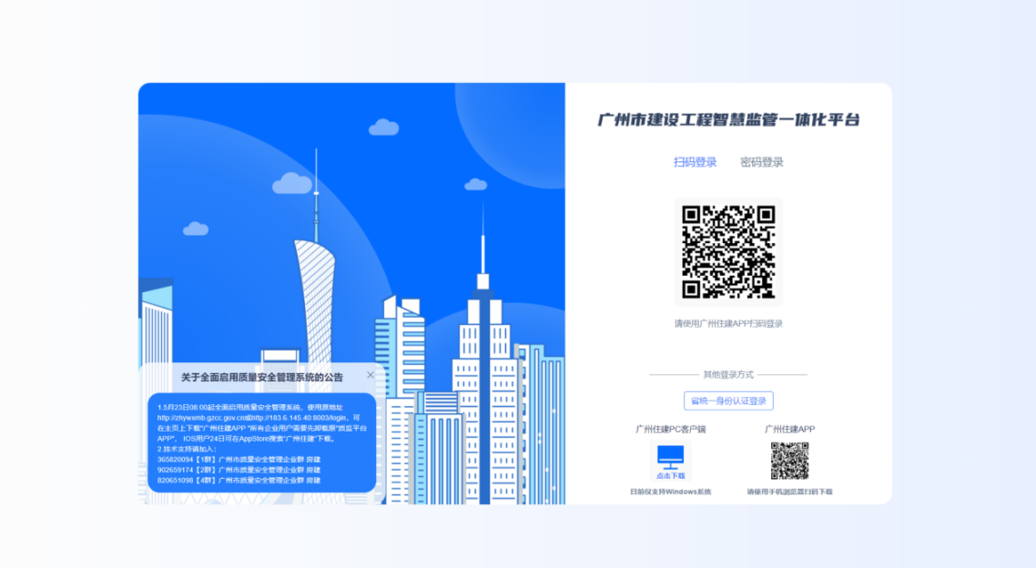
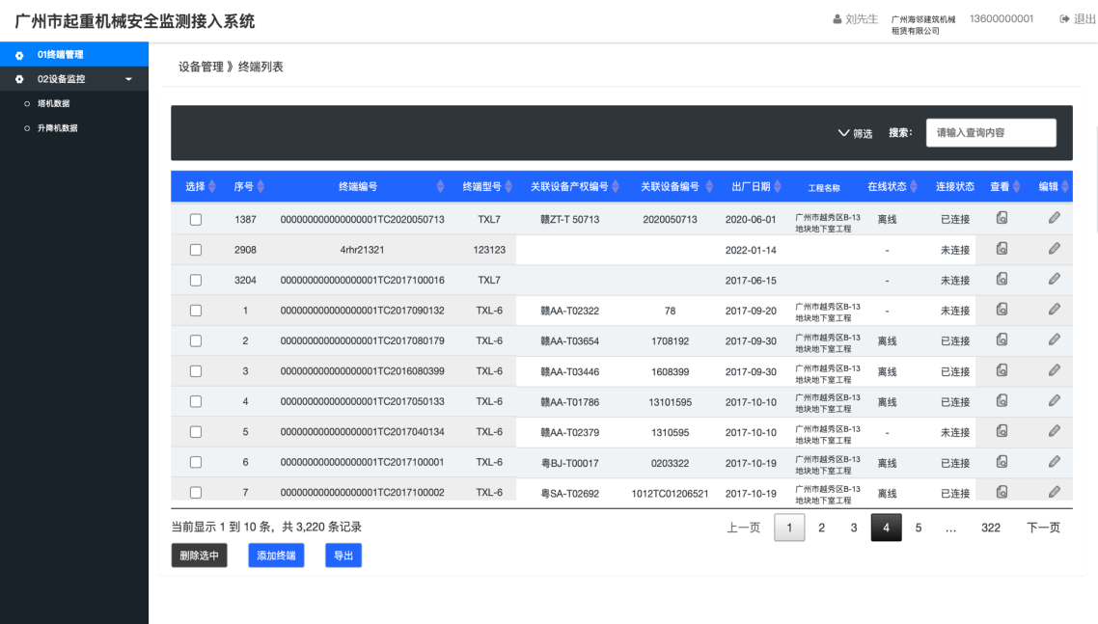

监测终端录入与绑定

2.2.1 新增终端录入与绑定
①设备管理 > ②添加终端 > ③填写终端基本信息，关联绑定机械设备的产权备案编号 > ④保存
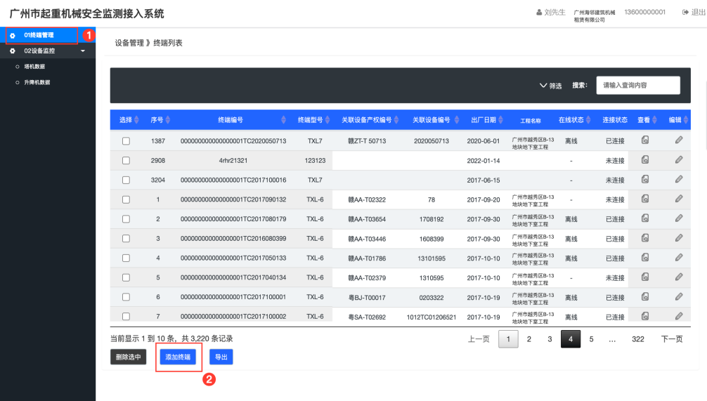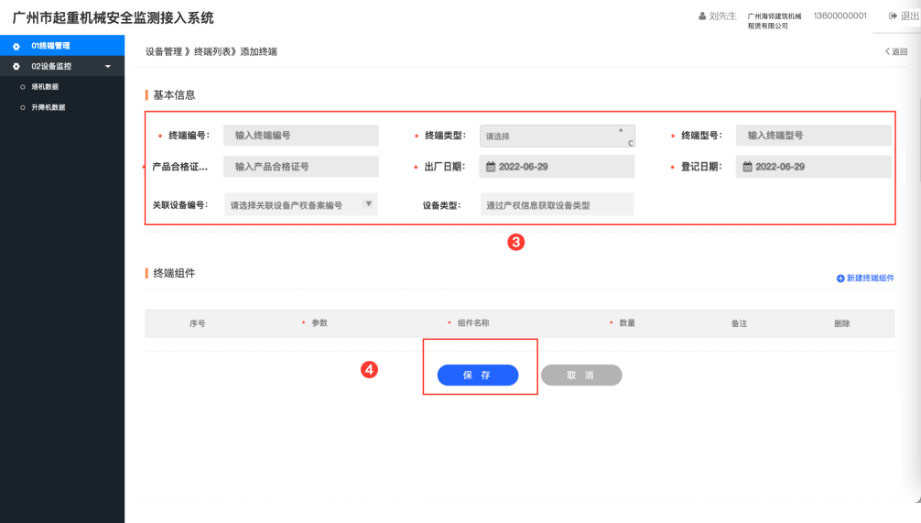

2.2.2 编辑终端录入与绑定
①设备管理 > ②编辑终端 > ③填写终端基本信息，关联绑定机械设备的产权备案编号 > ④保存
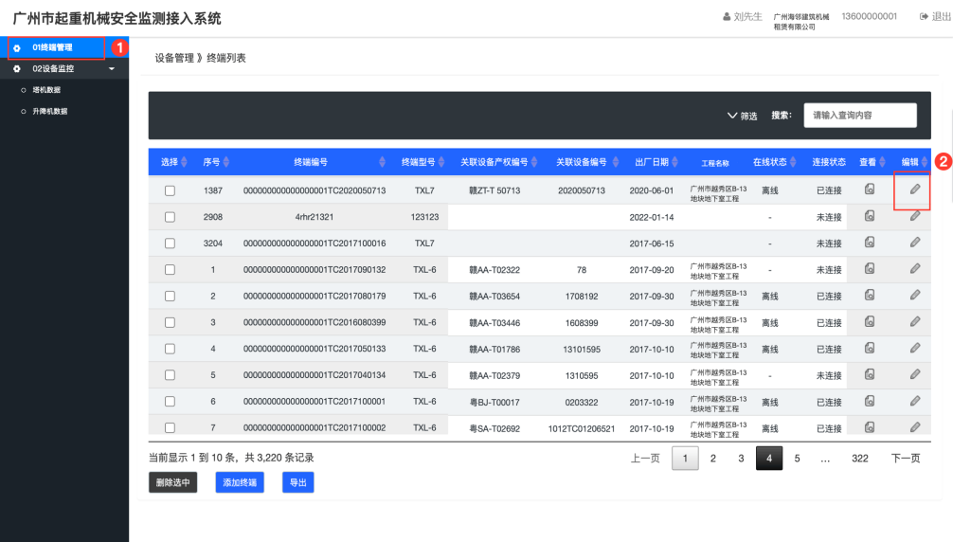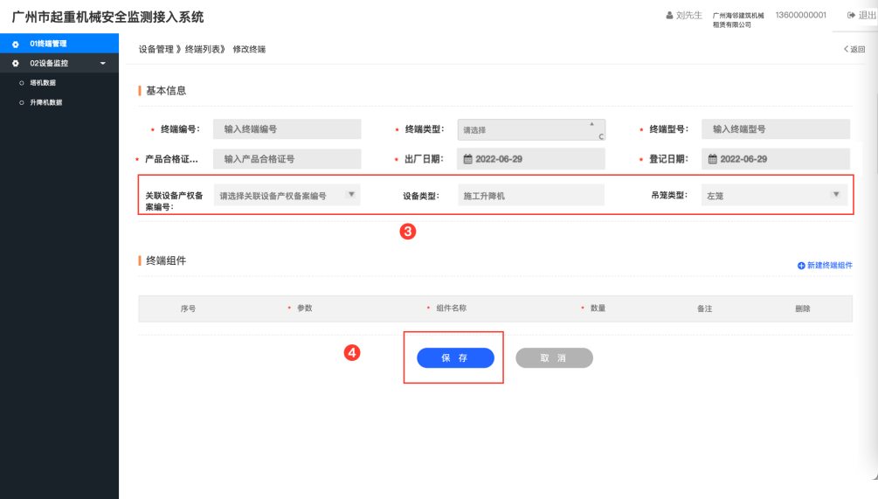

终端实时数据查看

2.3.1 塔式起重机械数据查看
通过产权编号、出厂编号、终端编号、工程名称等信息查询塔吊设备，点击实时数据，查看该塔吊的基本信息及实时监测数据。
